Presseinformation 04/2019

tecalor GmbH, Holzminden

Alter Kessel, neue Wärmepumpe

Das neue Hydraulikmodul THMH steigert die Leistungsfähigkeit der Luft-Wasser-Wärmepumpen TTL 3.5/4.5/6.5/8.5 ACS von tecalor und ermöglicht eine bivalente Heizungsanlage

Waren die Luft-Wasser-Wärmepumpen TTL 3.5/4.5/6.5/8.5 ACS von tecalor bisher vor allem für den Neubau eingesetzt worden, eignen sie sich mit dem Hydraulikmodul THMH auch für bestehenden Gebäude, wenn die vorhandene Heizungsanlage erweitert werden soll. Das Hydraulikmodul steigert die Gesamteffizienz von bestehenden Anlagen durch die hybride Einbindung der Luft-Wasser-Wärmepumpen. Dank des Funktionsumfangs des Moduls ist zum Beispiel eine einfache und sichere Einbindung gewährleistet.

Höhere Temperaturen für sanierte Häuser
Mit dem THMH-Modul ist die Anbindung eines zweiten Wärmeerzeugers möglich. Durch den bivalenten Betrieb eignet sich die Luft-Wasser-Wärmepumpe TTL 3.5/4.5/6.5/8.5 ACS damit auch für den Einsatz in energetisch sanierten Gebäuden. Dank des Zusammenspiels aus bestehendem Kessel und Wärmepumpe über das THMH-Modul lassen sich deutlich höhere Systemtemperaturen erzielen, was den Einsatz auch in bestehenden Gebäuden ohne weitere energetische Maßnahmen möglich macht. Mit dem neuen Hydraulikmodul müssen auch die Bewohner von energetisch sanierten Gebäuden zukünftig nicht auf die Vorzüge der Luft-Wasser-Wärmepumpen TTL 3.5/4.5/6.5/8.5 ACS verzichten: Denn diese eignen sich durch moderne Invertertechnik besonders für den Wärmebedarf von Ein- und Zweifamilienhäusern. Über die Wärmepumpe wird ein hoher Anteil erneuerbare Energie in die Heizwärmeerzeugung eingekoppelt. Die hohe Effizienzklasse A++ wird insbesondere durch die Inverterkühlung erreicht: Sie ermöglicht eine Nutzung der entstehenden Abwärme.

Leiser Lauf für problemlose Aufstellung
Ebenso innovativ ist das ABC-Design, das ein Blockieren des Kondensatablaufs verhindert und damit ein Zufrieren des Verdampfers. Die Drehzahl von Lüfter und Verdichter wird stufenlos angepasst, was zu einem leisen Lauf der modernen Luft-Wasser-Wärmepumpe TTL 3.5/4.5/6.5/8.5 ACS führt. Damit eignet sich das platzsparende Außengerät auch für eine Aufstellung bei einer engeren Bebauung.

Zeichen: 1.955

Pressebilder:
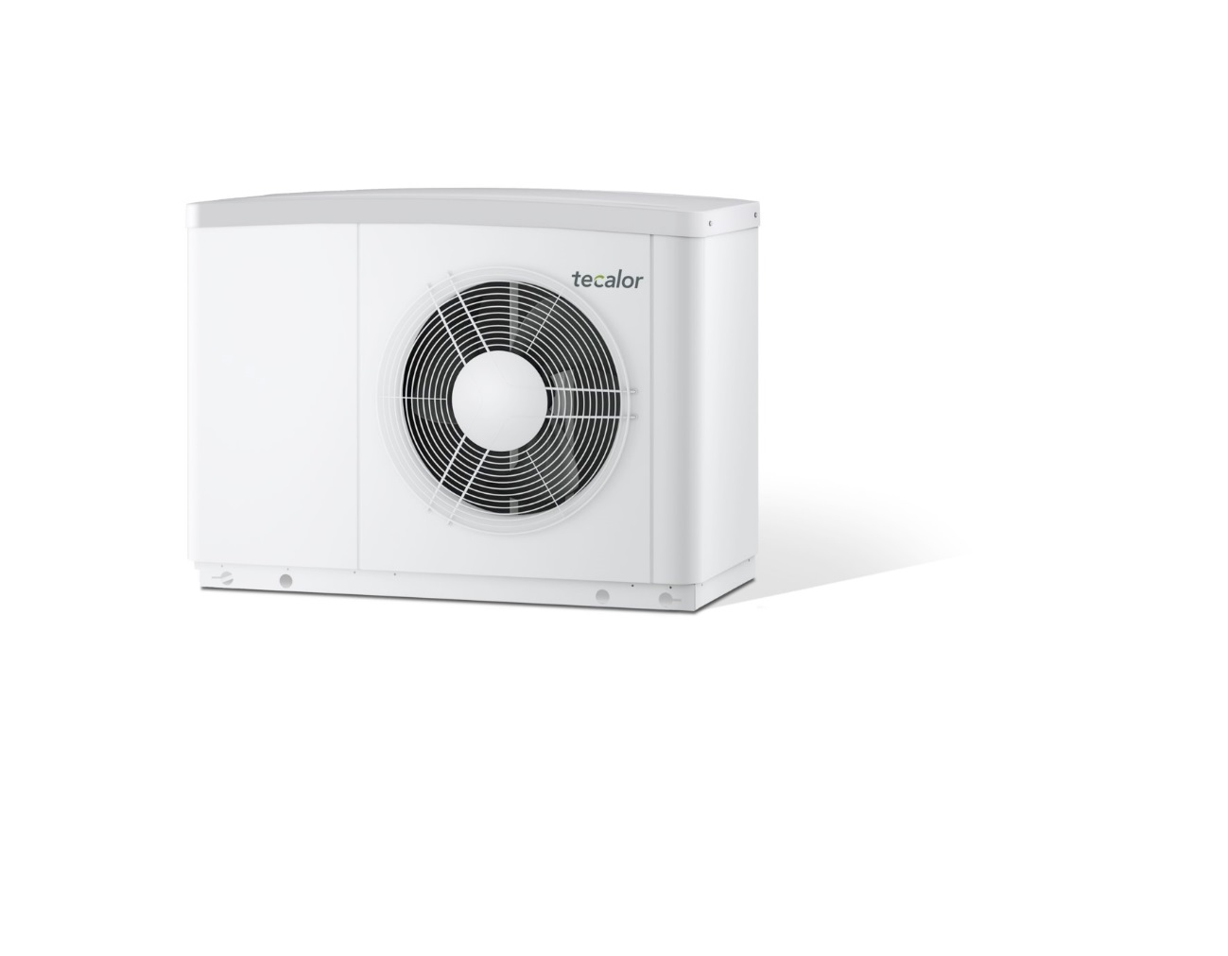

tecalor_Pressebild_TTL ACS.jpg

Durch moderne Invertertechnik ist die TTL 3.5/4.5/6.5/8.5 ACS präzise auf den Wärmebedarf neuer Ein- oder Zweifamilienhäuser zugeschnitten.

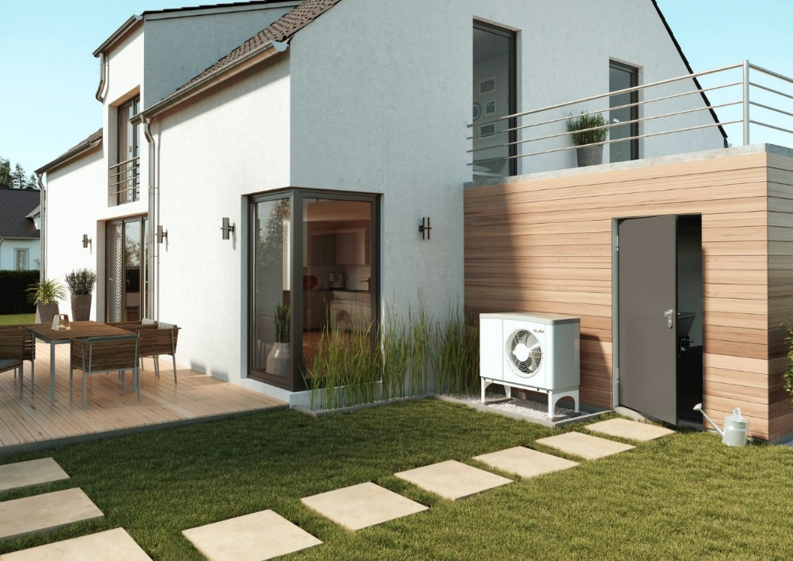

tecalor_Pressebild_TTL ACS_Milieubild.jpg

Die Luft-Wasser-Wärmepumpe TTL 3.5/4.5/6.5/8.5 ACS eignet sich durch das platzsparende Außengerät für eine Aufstellung auch bei engerer Bebauung.

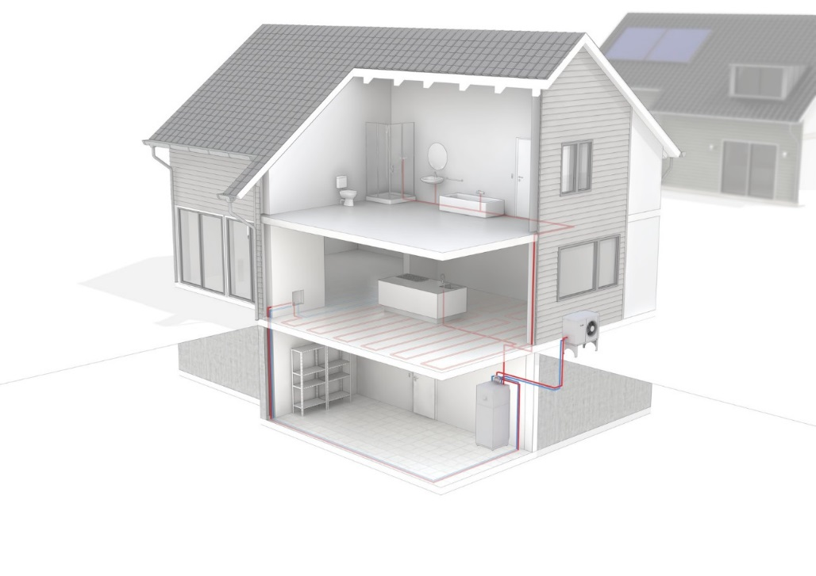
tecalor_Pressebild_TTL ACS_Systemhaus.jpg

Durch den bivalenten Betrieb eignet sich die Luft-Wasser-Wärmepumpe TTL 3.5/4.5/6.5/8.5 ACS damit auch für den Einsatz in energetisch sanierten Gebäuden.

Bilder: tecalor

tecalor GmbH
Lüchtringer Weg 3 | 37603 Holzminden

Internet: www.tecalor.de
Telefon: +49 5531 9906 895 082

Pressekontakt:
Lena Schwekendiek
E-Mail: Lena.Schwekendiek@tecalor.de
Telefon: +49 5531 702 958 30

